Anne-Marie LE BRIS
Poétesse
Dédicacera vendredi 23 octobre 2020
de 10 h à 13 h
« La vie au bord des lèvres»

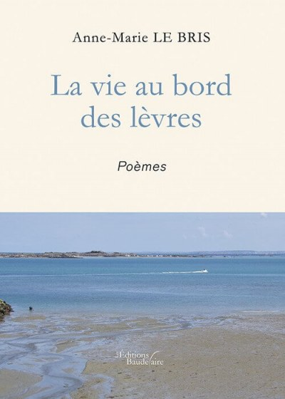

ACADEMIE DES LETTRES
5, bis rue de Dol
22410 SAINT-QUAY-PORTRIEUX

